参考案例2 测量水果电池的电动势和内阻
网络精选题组｜难度由低到高
选题说明：三道题均来自公开网络题源，围绕水果电池内阻较大、仪器量程选择、U-I图像以及电阻箱法展开。电路图和坐标图按原题物理关系重新绘制，不改变核心设问。
一、基础题——粗测与器材选择
【来源】
21世纪教育网公开练习中的水果电池组实验题；网络来源：https://zy.21cnjy.com/25750539
【题目】
寒假期间，某课外活动小组用苹果自制水果电池组。该电池组的电动势约为2 V，内阻在1 kΩ～2 kΩ之间。实验室有多用电表、电压表、滑动变阻器和开关、导线等器材。
（1）用多用电表直流2.5 V挡粗测电动势，表针位置如图，读数是多少？
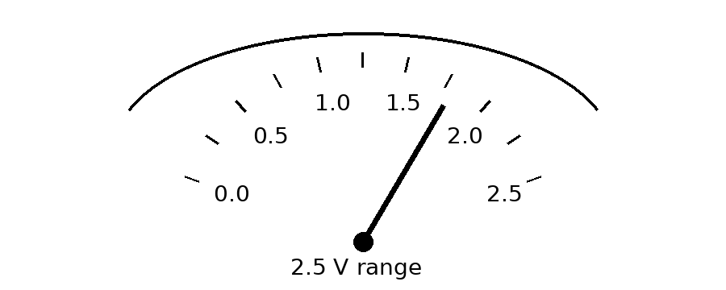
（2）采用伏安法进一步测量，应选用量程0～3 V还是0～15 V的电压表？电流应选多用电表的0～1 mA挡还是0～100 mA挡？
（3）滑动变阻器有R1（0～10 Ω）和R2（0～2000 Ω），应选择哪一个？
【答案】
（1）1.8 V；（2）电压表选0～3 V量程，多用电表选0～1 mA直流电流挡；（3）选R2。
【解析】
水果电池的电动势约2 V，电压表选0～3 V量程可保证读数精度；水果电池内阻为千欧量级，回路电流通常不超过毫安量级，因此应选0～1 mA挡。滑动变阻器的最大阻值应与水果电池内阻同一数量级，才能使电压和电流有明显变化，所以选择R2。

二、提升题——电极插入深度与U-I图像
【来源】
百度题库公开的水果电池实验题；网络来源：https://tiku.baidu.com/tikupc/chapterdetail/ce16650e52ea551810a6870d-1561-15-jiaocai
【题目】
某同学用铜片和锌片制作水果电池，利用电压表、电流表、滑动变阻器、开关和导线测量其电动势和内阻。滑动变阻器有R1（0～20 Ω）和R2（0～2 kΩ）。
（1）应选择哪一个滑动变阻器？
（2）画出测量电路。
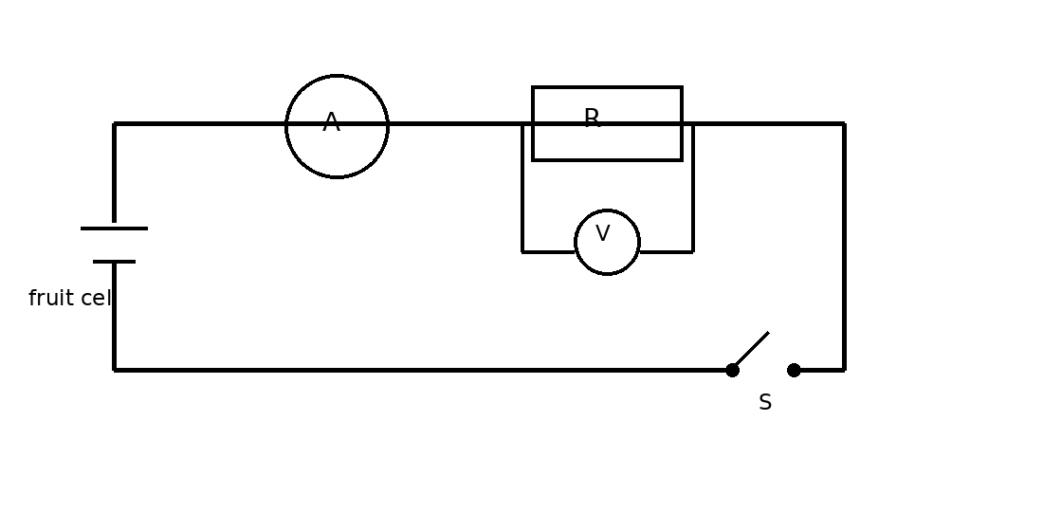
（3）保持铜片和锌片间距不变，逐渐增加插入深度，得到图中的a、b、c三条U-I图线。水果电池的电动势和内阻分别怎样变化？
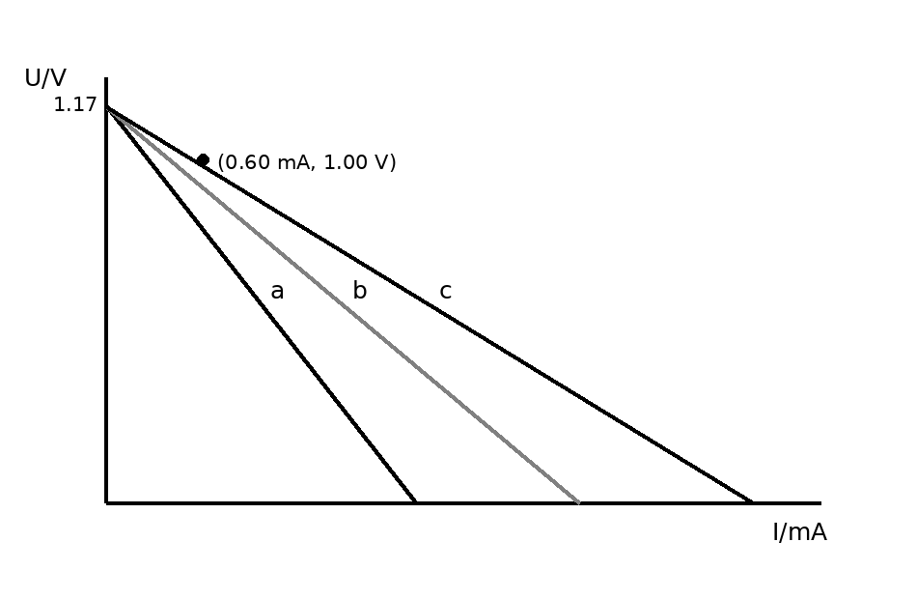
（4）图线b与电压轴的交点为1.17 V，图线上一点的坐标为I=0.60 mA、U=1.00 V，求图线b对应的内阻。
【答案】
（1）R2；（2）电流表串联，电压表测路端电压，滑动变阻器采用限流接法；（3）电动势基本不变，内阻减小；（4）约283 Ω。
【解析】
水果电池的内阻较大，应选择千欧量级的滑动变阻器。U-I图像与电压轴的交点表示电动势，三条图线纵截距相同，说明电动势基本不变；插入越深，短路电流越大，图线斜率绝对值越小，说明内阻减小。
根据闭合电路欧姆定律可得
$$U=E−Ir$$
因此
$$r=\frac{E−U}{I}=\frac{1.17−1.00}{0.60×{10}^{−3}} Ω≈283 Ω$$

三、综合题——多用电表与电阻箱法
【来源】
百度题库公开的苹果水果电池实验题；网络来源：https://tiku.baidu.com/tikupc/chapterdetail/485364d97f1922791688e84d-116-5-knowpoint
【题目】
某中学生课外科技活动小组利用铜片、锌片和苹果制作水果电池。现有多用电表一个、高阻值电阻箱R一个、保护电阻R0一只、开关和导线若干。
（1）锌片为负极、铜片为正极。用多用电表直流电压挡估测水果电池电动势时，红表笔应接铜片还是锌片？能否用多用电表欧姆挡估测水果电池的内阻？
（2）把多用电表当作电流表使用，按图连接电路。改变电阻箱阻值R，测得多组电流I。若作1/I-R图像，图线斜率为k、纵截距为b，求水果电池的电动势E和内阻r。
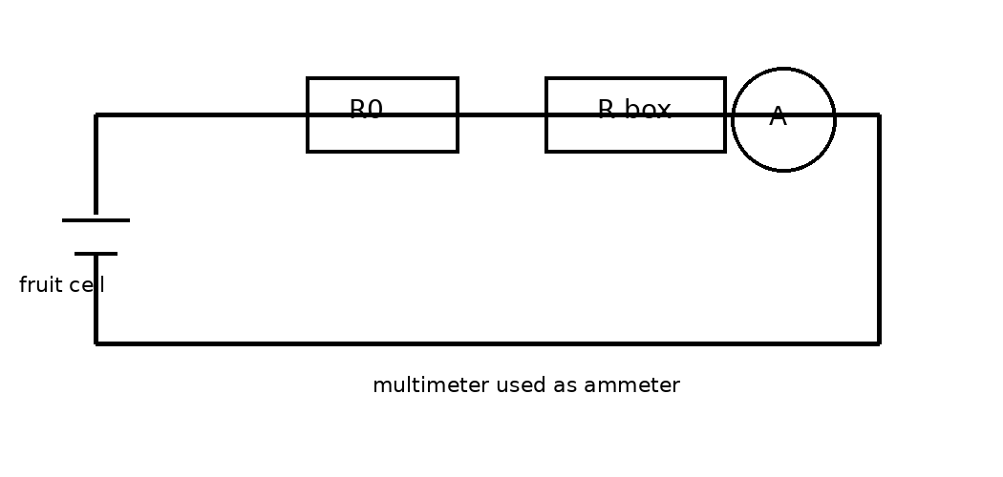
【答案】
（1）红表笔接铜片；不能用欧姆挡测量。
（2）E=1/k，r=b/k−R₀。
【解析】
多用电表测直流电压时，电流应从红表笔流入，故红表笔接正极铜片。欧姆挡内部自带电源，而水果电池本身也有电动势，不能直接用欧姆挡测其内阻。
根据闭合电路欧姆定律可得
$$E=I\left(R_{0}+R+r\right)$$
整理得
$$\frac{1}{I}=\frac{1}{E}R+\frac{R_{0}+r}{E}$$
因此，1/I-R图像的斜率和截距分别满足
$$k=\frac{1}{E}，b=\frac{R_{0}+r}{E}$$
所以
$$E=\frac{1}{k}，r=\frac{b}{k}−R_{0}$$

自检记录
三道题均来自公开网络题源，难度依次为器材选择、U-I图像分析、函数变换与参数提取。
第2题由给定数据计算内阻：r=(1.17 V−1.00 V)/(0.60 mA)=283 Ω。
第3题推导结果为E=1/k，r=b/k−R0。
公式采用Word可编辑OMML结构，物理量斜体，数字、单位和说明性角标正体。
文档未使用Unicode伪上标、伪下标，题目、答案和解析相互一致。

